GLPI

3)

Su - (connection en tant que admin sur le terminal debian)

4)

Mise a jour du systéme

5)

Apt install apache2

Apt install mariadb-server

Apt install php

Systemctl enable apache2

Systemctl enable mariadb

(installation de apache2, mariadb et php et initialisation de lancement au démarrage)

6)



(installation de paquet php suppémentaire)

7)

Systemctl reload apache2

(Relancer apache2)

8)

wget <https://github.com/glpi-project/glpi/releases/download/10.0.0/glpi-10.0.0.tgz>

tar -zxvf glpi-10.0.0.tgz -C /var/www/html

(installation de glpi et décompresser dans un dossier)

9)



Attribution des droits a glpi

10)

Creation d’une base de donnée appeler glpi



Creation d’un user de nom seb dans le serveur localhost avec mdp



Donne les privilege dans la db glpi a l’user seb



11)

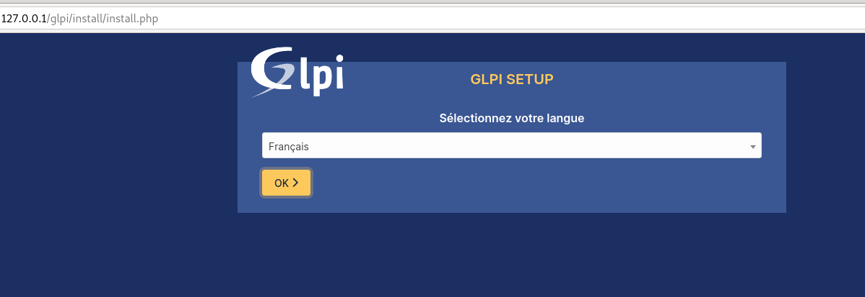

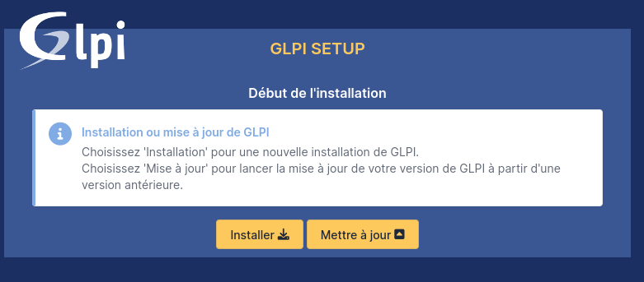

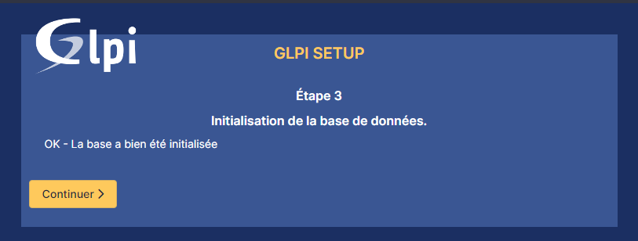

Initiallisation de GLPI

12)



Suppression d’un fichier qui nous a été donné par glpi

13)

Ajouter des utilisateur via un super admin

14)

Creation d’un ticket par un client

Attribution d’un ticket par le super admin

Modification du statut par le technicien en charge du ticket

15)

<http://192.168.0.44/glpi/index.php?noAUTO=1>

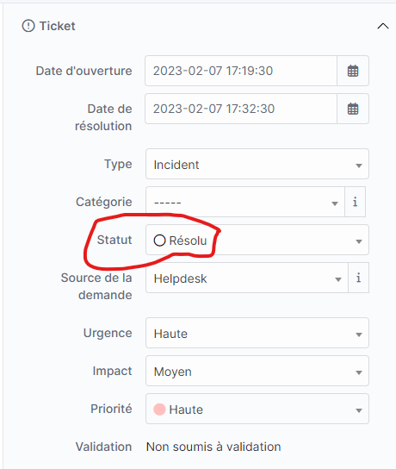

Résolution du problème par le technicien